**ข่าวประกาศผลการตรวจพิสูจน์อาหาร**

**อย. ตรวจพบยาแผนปัจจุบัน เมลาโทนิน ในผลิตภัณฑ์เสริมอาหาร**

**+++++++++++++++++++++++++++++++**

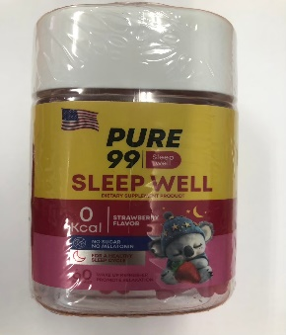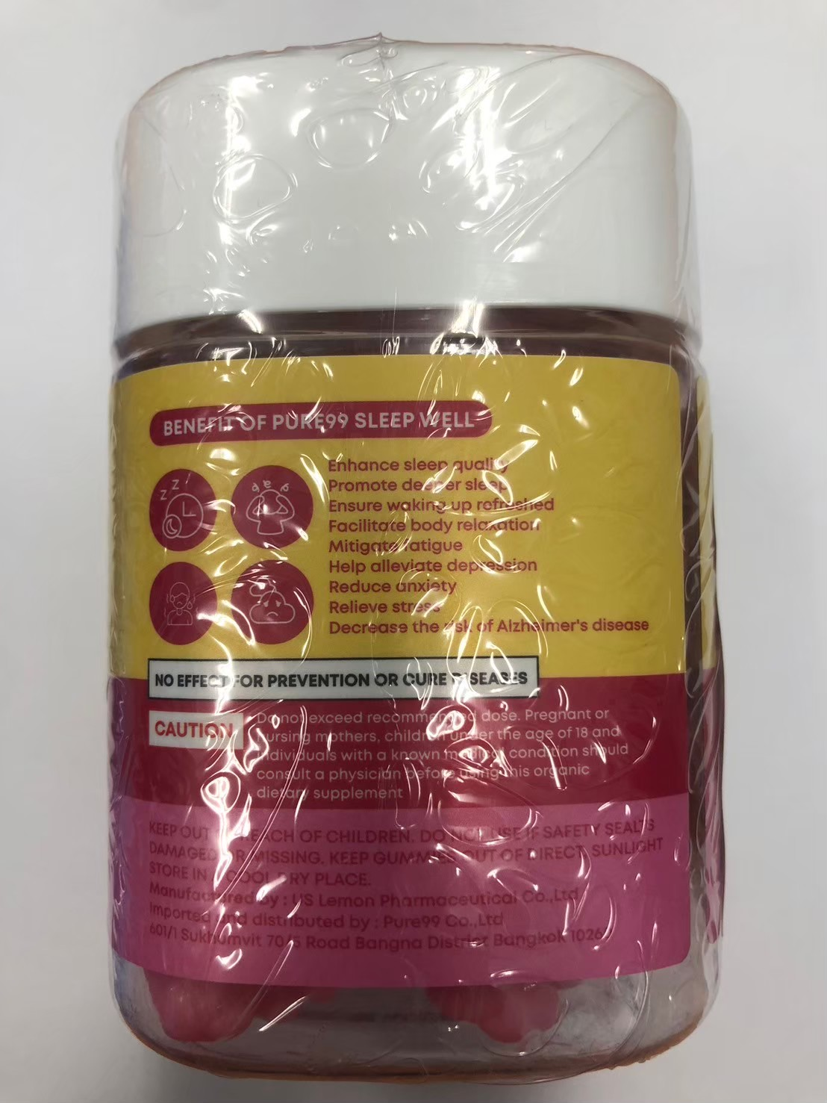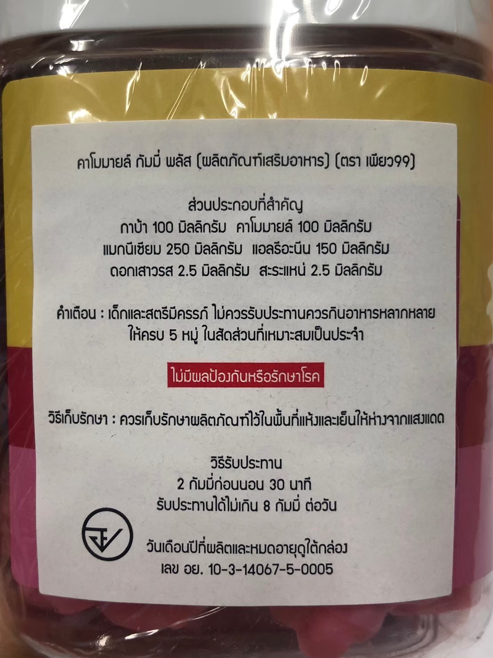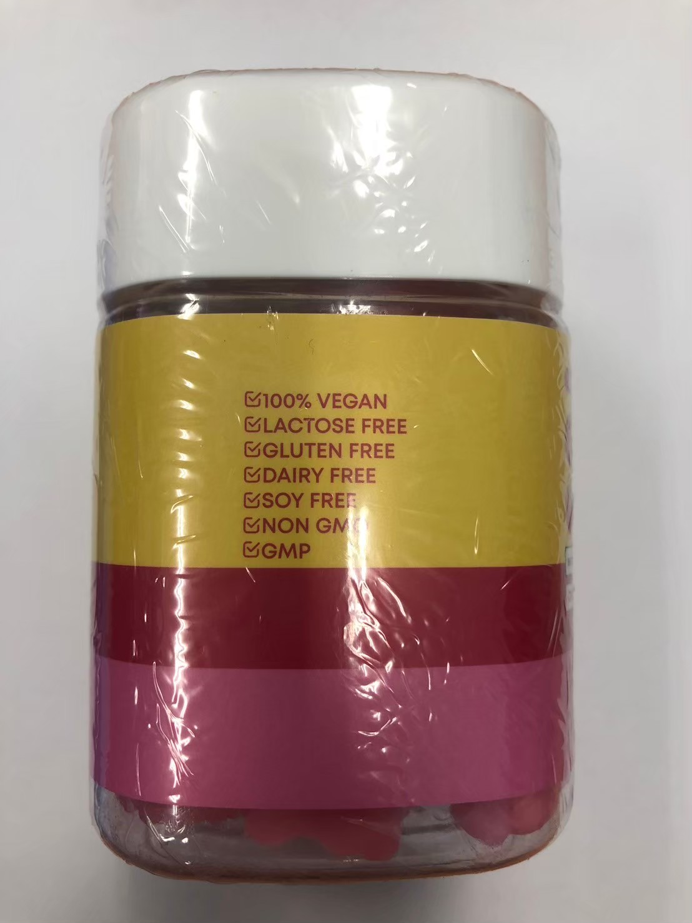

สำนักงานคณะกรรมการอาหารและยาได้ตรวจสอบสถานที่นำเข้าอาหารเพื่อจำหน่ายของบริษัท เพียว ไนน์ตี้ไนน์ จำกัด ตั้งอยู่เลขที่ 601/1 ซอยจ่าโสด แขวงบางนาใต้ เขตบางนา กรุงเทพมหานคร เมื่อวันที่ 22 มกราคม 2568 และเก็บตัวอย่างส่งตรวจวิเคราะห์ที่กรมวิทยาศาสตร์การแพทย์ โดยฉลากระบุรายละเอียดผลิตภัณฑ์ ดังนี้ “คาโมมายล์ กัมมี่ พลัส (ผลิตภัณฑ์เสริมอาหาร) (ตรา เพียว 99) เลข อย. 10-3-14067-5-0005 ส่วนประกอบที่สำคัญ กาบ้า 100 มิลลิกรัม คาโมมายล์ 100 มิลลิกรัม แมกนีเซียม 250 มิลลิกรัม แอลธีอะนีน 150 มิลลิกรัม ดอกเสาวรส 2.5 มิลลิกรัม สะระแหน่ 2.5 มิลลิกรัม คำเตือน เด็กและสตรีมีครรภ์ ไม่ควรรับประทาน วิธีรับประทาน 2 กัมมี่ ก่อนนอน 30 นาที Manufactured by: US Lemon Pharmaceutical Co., Ltd. Import and distributed by : Pure 99 Co., Ltd 601/1 Sukhumvit 70/5 Road Bangna District Bangkok 10260 วันเดือนปีที่ผลิตและหมดอายุดูใต้กล่อง MFG: 12/19/2024 EXP: 12/18/2026 60 GUMMIES ...”

จากการตรวจวิเคราะห์ผลิตภัณฑ์ดังกล่าว ตรวจพบยาแผนปัจจุบัน เมลาโทนิน (Melatonin) ซึ่งอาจมีผลข้างเคียงทำให้ง่วงซึม ปวดศีรษะ และอาจก่อให้เกิดอันตราย หรือผลกระทบต่อสุขภาพของผู้ป่วยบางกลุ่ม เช่น ผู้ป่วยโรคแพ้ภูมิตัวเอง ผู้ป่วยลมชัก ผู้ที่สูบบุหรี่ ผู้มีปัญหาเรื่องโรคตับและไต และหญิงตั้งครรภ์หรือให้นมบุตร

ผลิตภัณฑ์นี้จัดเป็นอาหารที่มีสิ่งที่น่าจะเป็นอันตรายต่อสุขภาพเจือปนอยู่ด้วยและเข้าข่ายเป็นอาหารไม่บริสุทธิ์ ตามพระราชบัญญัติอาหาร พ.ศ. 2522 โดย อย. และหน่วยงานที่เกี่ยวข้องอยู่ระหว่างดำเนินการตามกฎหมายกับผู้กระทำผิด ในระหว่างนี้จึงขอประกาศเตือนให้ประชาชนระมัดระวังในการซื้อหรือบริโภคผลิตภัณฑ์อาหารดังกล่าว

หากมีข้อสงสัยเรื่องความปลอดภัยของผลิตภัณฑ์สุขภาพ สามารถสอบถามหรือแจ้งร้องเรียนได้ที่สายด่วน อย. 1556 หรือผ่าน Line@FDAThai, Facebook : FDAThai หรือ E-mail : 1556@fda.moph.go.th ตู้ ปณ. 1556 ปณฝ. กระทรวงสาธารณสุข จ.นนทบุรี 11004 หรือสำนักงานสาธารณสุขจังหวัดทั่วประเทศ

**\*\*\*\*\*\*\*\*\*\*\*\*\*\*\*\*\*\*\*\*\*\*\*\*\*\*\*\*\*\*\*\*\*\*\*\*\*\*\*\*\*\*\*\*\*\*\***

**วันที่เผยแพร่ข่าว 10 มิถุนายน 2568 ข่าวแจก 165 / ปีงบประมาณ พ.ศ. 2568**